Gérer un corpus d’images avec Tropy
  - UPPA - ED 481 SSH / Outils pour les humanités numériques
Julien Rabaud
2024-09-24
Table des matières

Accueil
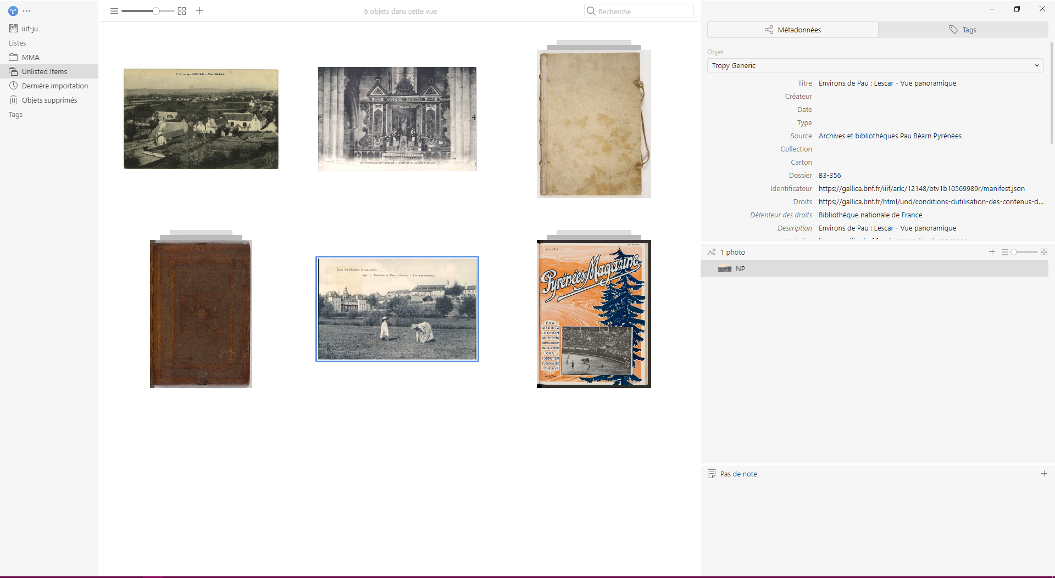  Tropy - Vue items en gallerie | 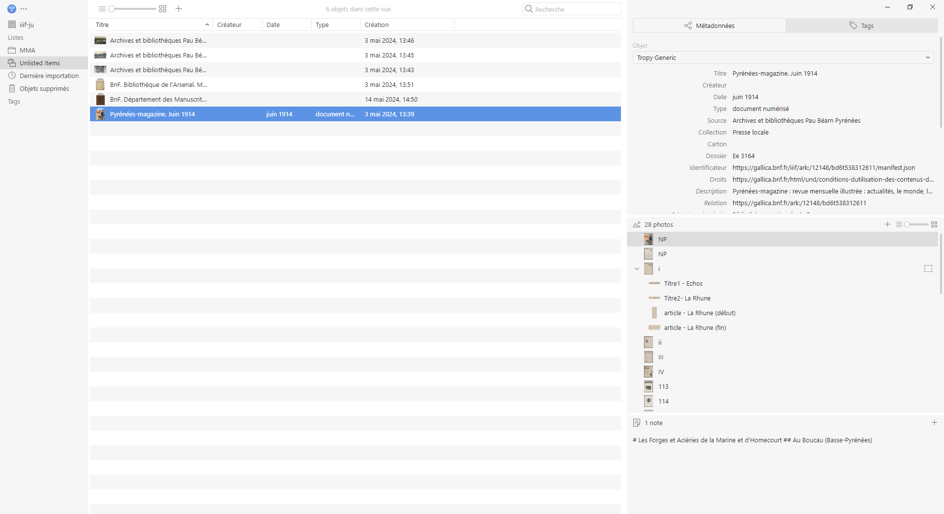  Tropy - Vue items en liste | 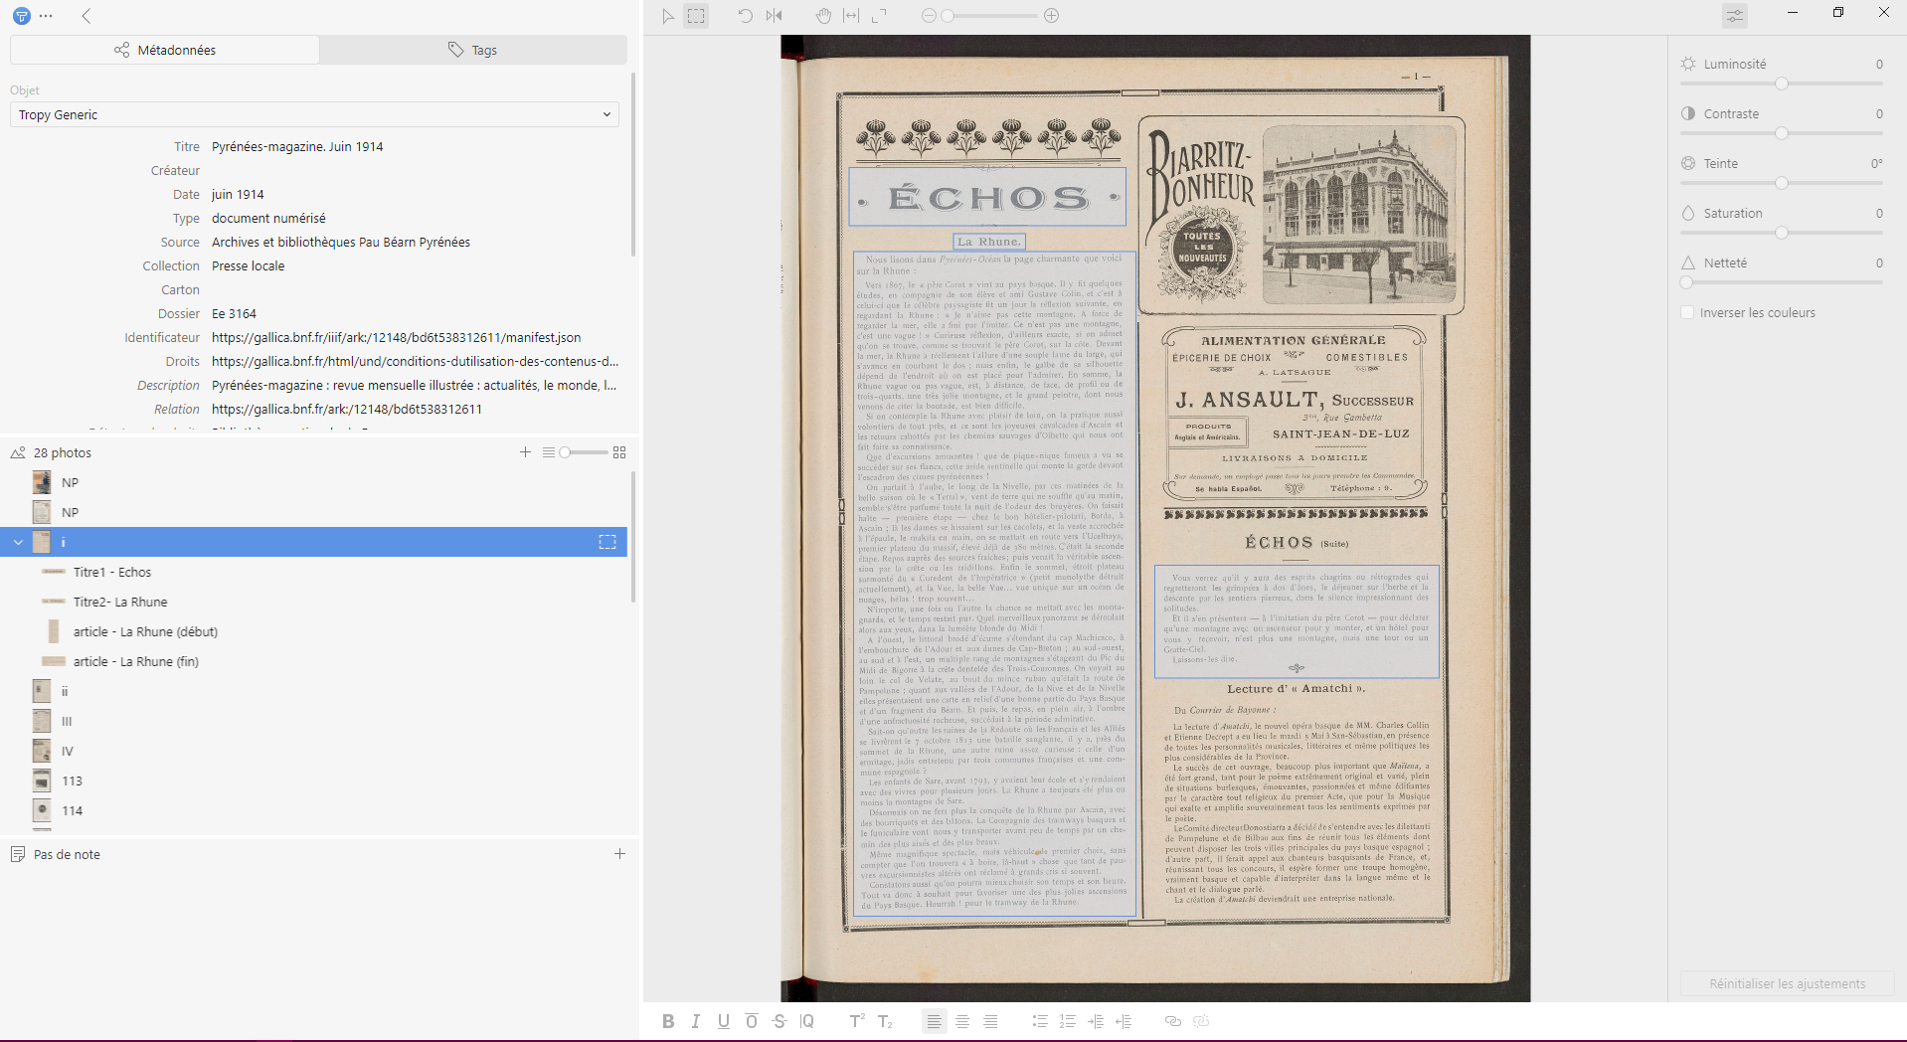  Tropy - Photo et sélections
Tropy est un logiciel libre (open source) conçu pour organiser et gérer des collections d’images. Développé par la fondation Digital Scholar (qui développe aussi Zotero et Omeka), il est principalement utilisé dans le domaine de la recherche en sciences humaines et sociales (même s’il est aussi apprécié par les usager·ère·s plus grand public des services d’archives comme les généalogistes. (voir Valmalle, 2021)).
Il permet aux chercheur·es de classer, anoter, et organiser des photos et des documents numérisés, comme des archives ou des manuscrits, en vue de faciliter leur utilisation et leur éventuelle publication.
Principales fonctionalités :
- Création de projets pour organiser les images par collections et catégories (tags).
- Ajout de métadonnées détaillées à chaque objet (item), image et zone d’image (sélection).
- Possibilité d’associer des annotations aux images et aux sélections.
- Exportation des données sous forme de fichiers compatibles avec le web sémantique (format JSON-LD par défaut) ou avec d’autres logiciels (comme Zotero ou OmekaS avec les extensions dédiées).

Des métadonnées riches…
Dans la documentation de Tropy : What is metadata and how do I use it?

Que sont les métadonnées ?
Les métadonnées sont des données qui décrivent d’autres données. Elles fournissent des informations sur un fichier, un document, ou tout autre type de ressource numérique. Par exemple, pour une photo, les métadonnées peuvent inclure le titre, le nom du créateur, la date de création, le format, et les droits d’utilisation.
Les métadonnées aident à organiser, identifier et trouver facilement des informations en donnant des détails sur le contenu, la structure et le contexte des données (ici vos objets, images et sélections).

Qu’est-ce qu’un schémas de métadonnées ?
Un schéma de métadonnées est un ensemble structuré de règles et de propriétés utilisées pour décrire de manière cohérente des données ou des ressources. Il définit quelles informations (ou métadonnées) doivent être collectées, comme le titre, le créateur, la date, ou le type de ressource, ainsi que la manière de les organiser.
Un schéma de métadonnées est une structure standardisée qui aide à organiser et harmoniser les informations descriptives sur des fichiers ou documents, facilitant ainsi leur recherche et leur gestion.
Dans Tropy, des schémas de métadonnées comme les Dublin Core, Exif, ou Europeana Data Model (EDM) sont chargés par défaut. En fonction des besoins de votre projet et du type d’objets que vous décrivez, vous avez également la possibilité de personnaliser ou importer vos propres schémas selon des standards adaptés à vos recherches (comme CIDOC-CRM, VRA Core…).

Les schémas Dublin Core

Il existe deux schémas de métadonnées dits Dublin Core, tous deux disponibles par défaut dans Tropy : le Dublin Core Metadata Element Set et les Dublin Core Metadata Terms.
La différence entre les Dublin Core Elements et les Dublin Core Terms réside principalement dans leur étendue, leur structure, et leur niveau de formalisation.

Dublin Core Elements
Le Dublin Core Metadata Element Set (DCES) est un ensemble de 15 éléments de métadonnées de base, conçus pour être utilisés de manière générale pour décrire une large gamme de ressources numériques. Ces éléments sont simples et universels, ce qui les rend largement utilisables dans différents contextes.
 Les 15 éléments Dublin Core Elements
- Title (Titre)
- Creator (Créateur)
- Subject (Sujet)
- Description
- Publisher (Éditeur)
- Contributor (Contributeur)
- Date
- Type
- Format
- Identifier (Identifiant)
- Source
- Language (Langue)
- Relation (Relation avec d’autres ressources)
- Coverage (Couverture géographique ou temporelle)
- Rights (Droits)

Usage
Ces éléments sont conçus pour être simples et suffisamment génériques pour s’adapter à divers environnements de gestion de métadonnées, notamment les bibliothèques, les archives, et les musées. Ils ne nécessitent pas une grande complexité ou personnalisation, et peuvent être utilisés dans de nombreuses disciplines.

Objectif
Faciliter l’interopérabilité entre différents systèmes et rendre les ressources numériques facilement trouvables et accessibles. C’est l’ensemble de métadonnées de base recommandé pour les projets qui veulent une approche standard, mais simple.

Formalisation
Les Dublin Core Elements font partie des normes ISO et sont compatibles avec les pratiques d’interopérabilité sémantique sur le web.

Dublin Core Terms
Les Dublin Core Metadata Terms (DCTerms) est une extension du Dublin Core Elements. Il comprend non seulement les 15 éléments de base, mais aussi un ensemble beaucoup plus vaste de termes supplémentaires, incluant des sous-éléments, des éléments de qualification (qualifiers), et des concepts plus précis qui permettent d’enrichir la description des ressources.
Structure étendue des DCMT
Les Dublin Core Terms incluent :
- Les 15 éléments de base (mais sous des formes plus formalisées).
- Des éléments supplémentaires comme Audience (Public), Provenance (Provenance), Accrual Method (Méthode d’acquisition), etc.
- Des qualificateurs qui permettent de préciser davantage un élément existant. Par exemple, la date peut être qualifiée avec des sous-éléments comme Date.Created (date de création), Date.Modified (date de modification).

Usage
Les Dublin Core Terms sont utilisés dans des contextes plus complexes ou spécialisés où il est nécessaire d’étendre la description des métadonnées au-delà des 15 éléments de base. Cela permet d’adapter les métadonnées à des besoins spécifiques, comme dans les bibliothèques numériques avancées, les archives, ou des bases de données nécessitant une structure riche.

Objectif
Fournir une structure plus flexible et plus riche pour décrire des ressources en utilisant des éléments plus détaillés. Il permet de mieux correspondre aux besoins spécifiques des projets tout en restant compatible avec les standards du web sémantique.

Formalisation
Les Dublin Core Terms sont également formalisés selon des standards internationaux et sont souvent exprimés en RDF (Resource Description Framework) pour une meilleure compatibilité avec le web sémantique.
Principales différences entre Dublin Core Elements et Dublin Core Terms
Comparaison DCES et DCTerms
Critères | Dublin Core Elements (DCES) | Dublin Core Terms (DCTerms)
Nombre d’éléments | 15 éléments de base | Comprend les 15 éléments + des termes étendus et qualificateurs
Simplicité | Simple, général | Plus complexe, flexible et spécifique
Utilisation | Projets de description de ressources de base | Projets nécessitant des métadonnées plus riches et complexes
Interopérabilité | Conçu pour des utilisations larges et génériques | Plus détaillé, mais compatible avec des systèmes plus complexes
Qualification des éléments | Pas de qualificateurs | Supporte des qualificateurs pour une meilleure précision
Exemples d’utilisation | Bibliothèques, archives numériques simples | Bibliothèques numériques avancées, projets sémantiques, bases de données spécialisées

 Synthèse Dublin Core
- Dublin Core Elements est idéal pour une description simple et universelle de ressources numériques, facilitant une adoption rapide et large dans des environnements variés.
- Dublin Core Terms fournit un cadre plus élaboré, utile pour des projets nécessitant une description plus fine et spécialisée, avec une interopérabilité accrue dans des environnements complexes comme le web sémantique.

Le schéma Europeana Data Model (EDM)
Europeana Data Model est un schéma utilisé par Europeana pour décrire des objets culturels numériques en accord avec les standards du web sémantique.

Caractéristiques clés :
- Modèle RDF : EDM est basé sur le Resource Description Framework (RDF), un standard du W3C utilisé pour représenter des informations sur des ressources dans le web sémantique. Cela permet de relier des objets à d’autres ressources, qu’elles soient internes ou externes à Europeana.
- Séparation des différentes entités : EDM distingue clairement plusieurs types d’entités, ce qui permet de modéliser les relations complexes entre les objets numériques et leur contexte. Parmi ces entités, on trouve :
  - ProvidedCHO (Cultural Heritage Object) : représente l’objet culturel lui-même (par exemple, une peinture, un manuscrit).
  - WebResource : fait référence aux versions numériques de l’objet, telles que les fichiers d’image, vidéo ou son.
  - Aggregation : permet de regrouper les données sur un objet, notamment les métadonnées des différentes sources.
  - Agent : représente les entités ayant une influence sur l’objet (par exemple, un auteur, un artiste, un contributeur).
  - Place et TimeSpan : permettent de contextualiser l’objet dans le temps et l’espace.
- Multi-représentation : EDM permet d’avoir plusieurs représentations numériques d’un même objet culturel (images de différents angles, fichiers audio associés, etc.), ainsi que des relations entre ces différentes représentations.
- Alignement avec d’autres standards : EDM est conçu pour être interopérable avec d’autres schémas de métadonnées, notamment Dublin Core, LIDO (utilisé dans les musées), EAD (Description archivistique encodée), et OAI-PMH (Open Archives Initiative Protocol for Metadata Harvesting).

Les proriétés Exchangeable Image File Format (EXIF)
EXIF est un ensemble de propriétés techniques centré sur les conditions de création des fichiers visuels. Contrairement au Dublin Core, il ne vise pas à fournir une description sémantique mais plutôt une description technique du fichier lui-même.
EXIF est un standard de métadonnées techniques utilisé principalement dans les fichiers d’image (JPEG, TIFF) et les fichiers vidéo pour enregistrer des informations relatives aux conditions dans lesquelles l’image ou la vidéo a été capturée. Cela inclut des données techniques comme les paramètres de l’appareil photo (modèle, vitesse d’obturation, ouverture, ISO, orientation), la date et l’heure, des informations géographiques (si le GPS est activé) ainsi que des informations sur le fichier (taille, résolution).
La page Wikipedia Exchangeable image file format donne un exemple concret et la liste des principales métadonnées EXIF.
Ces propriétés sont enregistrées dans le fichier numérique lui-même. Dans Tropy, on ajoutera des propriétés EXIF dans des modèles de niveau photo, pour “sortir” automatiquement ces informations du fichier.
Tropy extrait automatiquement les données suivantes pour chaque photo :
- Le nom du fichier
- La date de création
- la taille de l’image en pixels (800X1200)
- la taille de l’image en octets (bytes)

Pour réutiliser ou partager son corpus
Si vous citez vos photos dans un document de recherche, vous pouvez avoir envie de les déposer dans un entrepôt de données (pour les partager, les réutiliser plus tard ou les archiver). Il convient alors d’adapter son modèle de saisie dans Tropy aux propriétés demandées ou disponibles dans l’entrepôt visé.

Exemple de Nakala
Nakala est l’entrepôt de données de HumaNum. Vos photos de recherche peuvent être considérées comme des données de recherche (surtout si vous les utilisez dans vos publications).
Huma-Num, dans la riche documentation de Nakala, a publié un Guide pour décrire ses données dans Nakala (Huma-Num, 2024).
Huma-Num a aussi publié une fiche pdf imprimable d’aide au dépôt dans Nakala (mars 2024).

Créer un projet
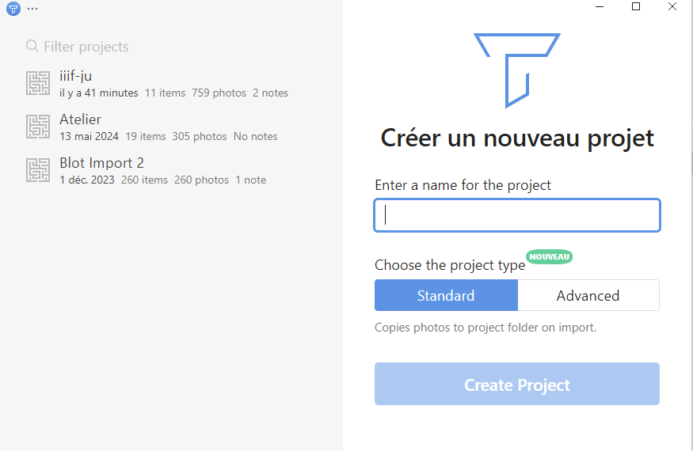
Menu: Fichier > Nouveau > Projet (Ctrl+Maj+P)
- Lui donner un nom
- Choisir le type (voir Lucchesi et al., 2023).
  - Standard : Copie les photos dans le dossier du projet à l’import
  - Advanced : Lien vers les photos sur votre disque (/!\)
- Choisir l’emplacement du projet sur son ordinateur
- Suggestion
- Dans le dossier Images par défaut, un sous-dossier Tropy, puis un sous-dossier par projet.

Les modèles de saisie
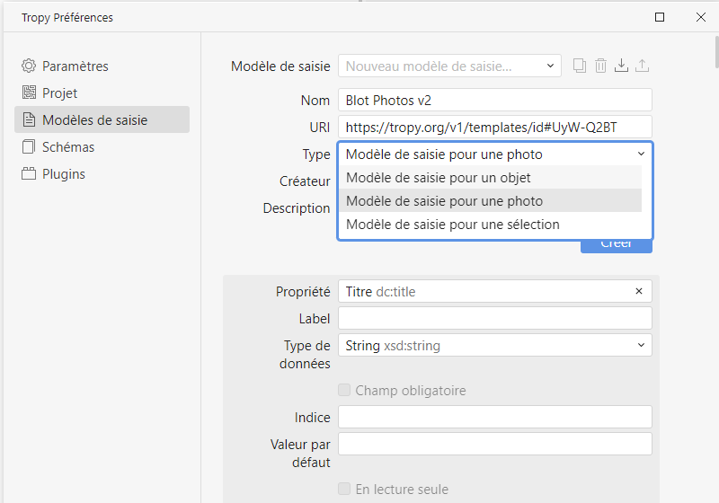
Préférences de Tropy > Modèles de saisie

Trois types d’objets dans Tropy
Donc trois types de modèles :
- Objet (Item) contient une ou plusieurs Photos
- Photo Contient zero, une ou plusieurs Sélections
- Sélection

Dans la documentation officielle
- Getting started with templates

Les modèles inclus dans Tropy
- Niveau item : Tropy Generic, Tropy Correspondance et Dublin Core
- Niveau photo : Tropy Photo
- Niveau selection : Tropy Selection
Ces modèles ne peuvent être supprimés ni effacés.

Créer ou personnaliser un modèle de saisie

Créer un modèle
Dans la fenêtre des préférence, onglets des modèles de saisie :
- Vider le champ Modèle de saisie
- Entrer un Nom (au choix)
- Choisir le Type (Objet, Photo ou Sélection)
- Renseigner le Créateur (Vous)
- Ajouter une petite Description
- Cliquer sur Créer
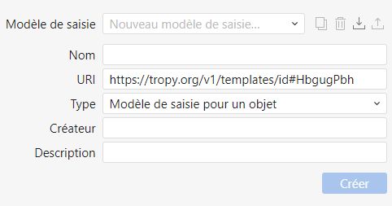
Nouveau modèle

Ajouter des propriétés
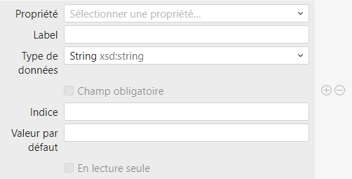
Propriété

Personnaliser un modèle
- Cliquer sur l’icône Dupliquer
- 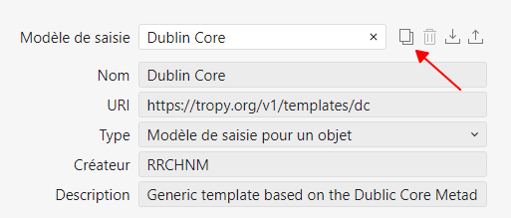
- Dupliquer
- Ajouter, supprimer, déplacer, modifier les propriétés

Exemple du Projet Blot
- Template BlotPhotosV2.ttp : Télécharger
- Description dans le wiki du projet

Les extensions (Plugins)
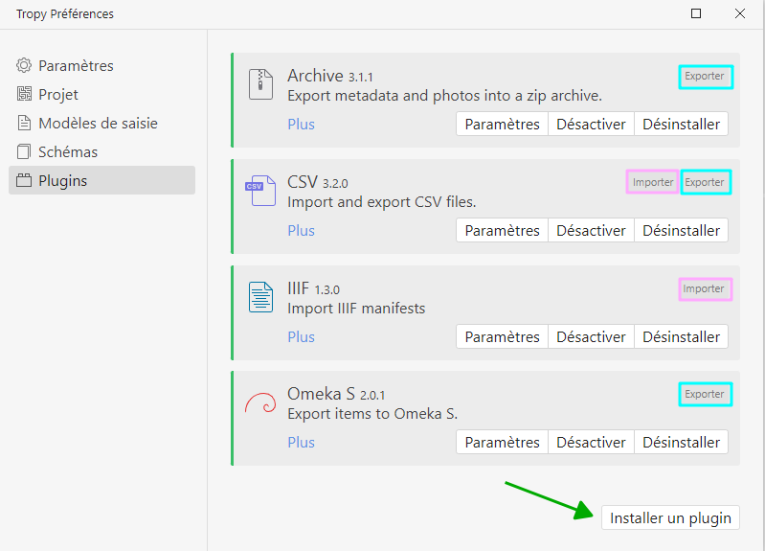
Menu: Préférences… - Plugins
Table des extensions
Nom (et lien) | Description
tropy-plugin-csl | Tropy plugin to export your items to Zotero as CSL/JSON
tropy-plugin-omeka | This plugin can export selected items into an Omeka S instance.
tropy-plugin-archive | Tropy plugin for exporting items into a single zip archive. This includes all the metadata, as well as the photo files.
tropy-plugin-csv | Tropy plugin to import items from a CSV file, and export your items to CSV.
tropy-plugin-iiif | Download a IIIF manifest and select File > Import > tropy-plugin-iiif to start the import. The plugin tries to map the manifest’s metadata to standard metadata properties.

Importer des photos

Formats supportés
- JPG/JPEG
- PNG
- SVG
- TIFF
- GIF
- PDF
- JP2000
- WEBP
- HEIC
- AVIF
 Attention
- Projet Standard
  - Copie des fichiers dans le dossier du Projet
  - Risque de doublon sur le disque dur (place)
- Projet Advanced
  - Simple création d’une miniature et lien vers l’emplacement du fichier sur votre disque
  - Risque de perte de données dans le projet si vous déplacez ou supprimez vos fichiers

Par le Menu Fichier
... > Fichier > Importer > Photos | Dossier
- Penser à définir le bon modèle d’import par défaut avant.
- 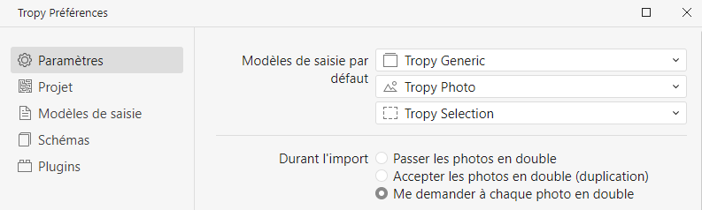
- Préférences de Tropy > Paramètres

Par glisser-déposer
- De la fenêtre du dossier d’origine vers la fenêtre de Tropy (vue projet)
- Même recommandation (modèle d’import).

Par surveillance d’un dossier
- Menu édition:
- ... > Édition > Préférences...
- Onglet Projet -> Watch folder…

Par des plugins/extensions

CSV
- Installer le plugin CSV
- Menu: Edition > Préférences… | onglet Plugins -> Définir un profil d’import CSV
- Menu: Fichier > Importer > Profil CSV : chemin du fichier .csv

IIIF
- Installer le plugin IIIF
- Menu: Edition > Préférences… | onglet Plugins -> Définir un profil d’import (modèle de saisie) IIIF dans les paramètres du plugin.
- Télécharger un manifeste IIIF (souvent un fichier manifest.json) sur son ordinateur depuis un catalogue IIIF (Gallica, Biblissima, Europeana..)
  - Liste de collections utilisant IIIF pour partager leurs ressources (IIIF Consortium, 2024)
- Dans Tropy, Menu: Fichier > Importer > Profil IIIF : chemin du fichier manifest.json

Exporter (projet, photos, données)

Préférences > Export

Menu Exporter
- JSON-LD : LD pour Linked Data
- PDF
- Plugins

Plugins
- Archive : Photos et métadonnées dans un .zip
- CSV
- Omeka S
- CSL (Zotero)

Imprimer

Canaux officiels
- Documentation
- Support (forum)
- Vimeo
- Youtube
- X/Twitter
- GitHub (code source, templates…)

Tutoriels
Table des Tutoriels Tropy
Auteur | lien
Benjamin Lailler | Tutoriel Tropy (Laillier, 2019)
Stretching numérique 2024 | Gérer ses photos d’archives avec Tropy (Leromain, 2024)
Schlesinger Library on the History of Women in America - Harvard University | Manage Research Images With Tropy (Fauxsmith, 2019)
BULAC | Gérer ses ressources iconographiques avec Tropy (Maisonneuve, 2024)
Rennes 2 | Gérer ses photos de recherche avec Tropy (Croizet, 2024)

Vidéos
- Le 16 juin 2020, L’équipe de Tropy (Abby Mullen) a tenu un webinaire de type Tropy 101 [Youtube - 1h05]
- https://www.youtube.com/embed/jWjP90EWHkQ
- Tropy chanel : Metadata Templates in Tropy [Youtube - 10 mn]
- https://www.youtube.com/embed/Hk5APGD6200
- Projet EVEille : Séance d’initiation à Tropy, animée par Benoît Roux, juin 2021 [e-diffusion UHA - 1h28]
- https://e-diffusion.uha.fr/video/4023-initiation-a-tropy-avril-2021
- (Valmalle, 2021) Geneatech : Utiliser Tropy pour la gestion de ses photos d’archive [Youtube - 17 mn]
- https://www.youtube.com/embed/AiPqbdwP67E

Billets de blog
- Gérer ses photos d’archives avec Tropy - Franziska Heimburger - La boîte à outils des historien·ne·s (Heimburger, 2017)
- Tropy, un gestionnaire de photos d’archives pour les chercheurs - Florian Innocente, MacGeneration (Innocente, 2017)
- Six months of using Tropy - Emmanuel Mourlon-Druol (Mourlon-Druol, 2019)
- Tropy : un logiciel pour organiser des corpus iconographiques - Le Carreau de la BULAC (Larguèche, 2021)
- Personal image management software rec from an art historian: Tropy - Elizabeth Lee - The Digital Orientalist (Lee, 2021-03-16T)
- New Project Types in Tropy 1.13 - Tropy Blog (Lucchesi et al., 2023)

Produire des données FAIR
- Inspirés par le 5-Star Open Data proné par Tim-Berners Lee, mis en forme par Michael Hausenblas sur ce site : http://5stardata.info/fr/ [22 janvier 2012].
Les étapes 5-Star OpenData
Illustration des étapes 5-Star OpenData
étoiles | étape
★ | Publiez vos données sur le Web (peu importe leur format) avec une licence ouverte
★★ | Publiez-les en tant que données structurées (par exemple, un document Excel au lieu d’une image scannée d’un tableau)
★★★ | Publiez-les dans un format ouvert et non-propriétaire (par exemple, un CSV plutôt qu’un Excel)
★★★★ | Utilisez des URI pour désigner des choses dans vos données, afin que les gens puissent faire des références à celles-ci
★★★★★ | liez vos données à d’autres données pour y ajouter du contexte
- Décrits ici, d’aprèsThe FAIR Guiding Principles for Scientific Data Management and Stewardship. DOI
The principles refer to three types of entities: data (or any digital object), metadata (information about that digital object), and infrastructure. For instance, principle F4 defines that both metadata and data are registered or indexed in a searchable resource (the infrastructure component).

Findable
The first step in (re)using data is to find them. Metadata and data should be easy to find for both humans and computers. Machine-readable metadata are essential for automatic discovery of datasets and services, so this is an essential component of the FAIRification process.
- F1. (Meta)data are assigned a globally unique and persistent identifier
- F2. Data are described with rich metadata (defined by R1 below)
- F3. Metadata clearly and explicitly include the identifier of the data they describe
- F4. (Meta)data are registered or indexed in a searchable resource

Accessible
Once the user finds the required data, she/he/they need to know how can they be accessed, possibly including authentication and authorisation.
- A1. (Meta)data are retrievable by their identifier using a standardised communications protocol
  - A1.1 The protocol is open, free, and universally implementable
  - A1.2 The protocol allows for an authentication and authorisation procedure, where necessary
- A2. Metadata are accessible, even when the data are no longer available

Interoperable
The data usually need to be integrated with other data. In addition, the data need to interoperate with applications or workflows for analysis, storage, and processing.
- I1. (Meta)data use a formal, accessible, shared, and broadly applicable language for knowledge representation.
- I2. (Meta)data use vocabularies that follow FAIR principles
- I3. (Meta)data include qualified references to other (meta)data

Reusable
The ultimate goal of FAIR is to optimise the reuse of data. To achieve this, metadata and data should be well-described so that they can be replicated and/or combined in different settings.
- R1. (Meta)data are richly described with a plurality of accurate and relevant attributes
  - R1.1. (Meta)data are released with a clear and accessible data usage license
  - R1.2. (Meta)data are associated with detailed provenance
  - R1.3. (Meta)data meet domain-relevant community standards

Autour des standards IIIF
IIIF (International Image Interoperability Framework™) est un ensemble de standards qui définissent un cadre d’interopérabilité pour la diffusion des images numériques sur le Web.
IIIF permet la manipulation homogène d’images indépendamment de leurs localisations physiques et des établissements qui les hébergent. (utilisé notamment sur Europeana , Gallica, Nakala, de nombreux serveurs Omeka…)
- Une excellente documentation chez Biblissima.
- Une très large collection de ressources sur le GitHub du consortium : Awesome International Image Interoperability Framework (IIIF)
- La visionneuse Mirador

Importer dans Tropy des documents Gallica via le module IIIF
- API IIIF de récupération des images de Gallica :
  - Base URL : gallica.bnf.fr/
  - Manifest : iiif/{ark}/manifest.json
  - Modèle : gallica.bnf.fr/iiif/ark:/XXXXX/manifest.json
  - Exemples :
    - gallica.bnf.fr/iiif/ark:/12148/bd6t538312611/manifest.json
    - gallica.bnf.fr/iiif/ark:/12148/btv1b8451475v/manifest.json

Bonus
- Publier une image avec ses annotations : utilisation de Tesselle en histoire de l’art - Antoine Courtin (Numérique et recherche en histoire de l’art, 2020).
  - Tesselle - médialab SciencesPo
- Avec des sources iiif : Adno
  - Exemples
  - Documentation

Réferences bibliographiques
Croizet, Stéphanie. Gérer ses photos de recherche avec Tropy. 2024. En ligne : https://tutos.bu.univ-rennes2.fr/c.php?g=702342&p=5049754 [consulté le 22 septembre 2024].
Fauxsmith, Jennifer. Research Guides: Manage Research Images With Tropy. 2019. En ligne : https://guides.library.harvard.edu/c.php?g=833532&p=5951888 [consulté le 22 septembre 2024].
Heimburger, Franziska. « Gérer ses photos d’archives avec Tropy », Blog La boîte à outils des historien·ne·s. 2017. En ligne : https://boiteaoutils.info/2017/10/gerer-ses-photos-darchives-avec-tropy/ [consulté le 20 septembre 2024].
Huma-Num. Guide pour décrire des données dans NAKALA. 2024. En ligne : https://documentation.huma-num.fr/nakala-guide-de-description/ [consulté le 23 septembre 2024].
IIIF Consortium. Guides to finding IIIF resources. 2024. En ligne : https://iiif.io/guides/finding_resources/ [consulté le 23 septembre 2024].
Innocente, Florian. « Tropy, un gestionnaire de photos d’archives pour les chercheurs », Blog MacGeneration. 2017. En ligne : https://www.macg.co/logiciels/2017/10/tropy-un-gestionnaire-de-photos-darchives-pour-les-chercheurs-100197 [consulté le 20 septembre 2024].
Laillier, Benjamin. Tutoriel Tropy. 2019. En ligne : https://zenodo.org/record/3381981 [consulté le 22 septembre 2024].
Larguèche, Aladin. « Tropy : un logiciel pour organiser des corpus iconographiques », Blog Le Carreau de la BULAC. 2021. En ligne : https://bulac.hypotheses.org/33406 [consulté le 20 septembre 2024].
Lee, Elizabeth. « Personal image management software rec from an art historian: Tropy », Blog The Digital Orientalist. 2021-03-16T. En ligne : https://digitalorientalist.com/2021/03/16/personal-image-management-software-rec-from-an-art-historian-tropy/ [consulté le 23 septembre 2024].
Leromain, Emilie. « Gérer ses photos d’archives avec Tropy ». 8 avril 2024. En ligne : https://zenodo.org/doi/10.5281/zenodo.10939791 [consulté le 22 septembre 2024].
Lucchesi, Anita et Douglas McRae. « New Project Types in Tropy 1.13 », Blog Tropy blog. 2023. En ligne : https://tropy.org/blog/new-project-types-in-tropy-1-13 [consulté le 20 septembre 2024].
Maisonneuve, Grégoire. Gérer ses ressources iconographiques avec Tropy. 2024. En ligne : https://www.bulac.fr/document/gerer-ses-ressources-iconographiques-avec-tropy-mai-2024 [consulté le 22 septembre 2024].
Mourlon-Druol, Emmanuel. « Six months of using Tropy », Blog Emmanuel Mourlon-Druol. 2019. En ligne : https://www.e-mourlon-druol.com/six-months-of-using-tropy/ [consulté le 20 septembre 2024].
Valmalle, Delphine. « Utiliser Tropy pour la gestion de ses photos d’archives », Blog Geneatech. 2021. En ligne : https://www.youtube.com/watch?v=AiPqbdwP67E [consulté le 22 septembre 2024].

Europeana est un portail européen qui présente des ressources patrimoniales provenant de quelque 2000 institutions différentes. Un réseau de partenaires agrégateurs se charge de collecter les données, de les vérifier minutieusement et de les enrichir d’informations telles que la géolocalisation, ou de les relier à d’autres données ou ensembles de données par le biais de personnes, de lieux ou de thèmes associés. (Liste des partenaires agrégateurs, dont Gallica)
Europeana IIIF APIs
API IIIF de récupération des images de Gallica

